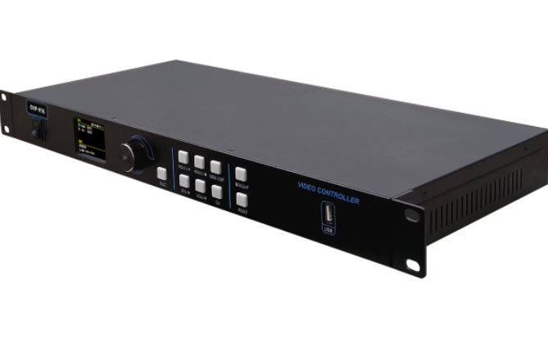

Бренд: ONBON
Модель: OVP-V

ONBON контроллер серия OVP-V – это внешний отправляющий блок с гигабитными портами, поддерживает до 2,6 млн пикселей и HDMI-вход, обеспечивает горячее резервирование и плавное воспроизведение; применяется в рекламных, сценических, конференц- и командных LED-дисплеях с малым шагом пикселя.Техническая характеристика:

Модель | OVP-V4 | OVP-V8 | OVP-V16
Количество портов | 4 гигабитных порта | 8 гигабитных порта | 16 гигабитных порта
Минимальное разрешение | 32×32 пикселя
Максимальное количество пикселей | ≤2,62 млн пикселей | ≤5,24 млн пикселей | ≤10,24 млн пикселей
Максимальная ширина и высота | 3840/3840 пикс

Видео и аудио вход
Видео вход | HDMI
Аудио входы | HDMI, 3.5 мм аналоговый аудиоразъём

Энергопотребление
Входное напряжение | 100–240В, 50/60 Гц
Номинальная мощность | ≤35 Вт

Габариты
Корпус | 1U стандартный промышленный
Размер (мм) | 482,6 × 230 × 44
Вес | ≤3,5 кг

Эксплуатация хранения
Рабочая температура | -30℃ ～ +70℃
Влажность | 15% ～ 85%
В комплекте | Сетевой кабель 3Pin (1.5 м) ×1, USB-кабель A-B (1.5 м) ×1, HDMI 2.0 кабель (1.5 м) ×1

